PROYECTO ALUNA

**<Ingeniería de Sistemas>**

**Año 2016**

**<Sistema de información>**

**Integrantes del equipo:**

|  |  |  |
| --- | --- | --- |
| **Nombre y Apellido** | **e-mail** | **Teléfono** |
| Cecilia A. Castellar | chechialeja@hotmail.com | 300-3071068 |
| Javier E. Galindo | javiergaliver@gmail.com | 317-3796062 |

Historial de Entregas

|  |  |  |  |
| --- | --- | --- | --- |
| **Fecha** | **Versión** | **Descripción** | **Autor** |
| 28/03/2016 | *I* | *Planificación* | *Cecilia Castellar, Javier Galindo.* |
|  |  |  |  |
|  |  |  |  |

Tabla de Contenidos

1. Introducción 4

1.1 Alcances y límites 4

2. Vista General del Proyecto 5

2.1 Propósito, Objetivos y Alcance 5

2.2 Suposiciones y Restricciones 5

3. Justificacion 6

4. Requerimientos funcionales y no funciomales 7

5. Casos de uso 8

6. Cronograma de Actividades 18

7. Diagrama de Casos de uso 20

Plan de Desarrollo de la Plataforma

# Introducción

Este Plan de Desarrollo del Software es una versión preliminar como respuesta al proyecto ALUNA que es dirigido por la facultad de contaduría publica de la Universidad Tecnológica de Bolívar con ayuda de practicantes profesionales de la facultad de ingeniería de sistemas de la misma universidad. Este documento provee una visión global del enfoque de desarrollo propuesto para la plataforma información que ayudara a la fundación ALUNA.

ALUNA, es una institución, que al igual que otras organizaciones la gestión está estrechamente asociada con la información. Sin embargo ALUNA tiene características específicas en su estructura, funciones, servicios y modo de prestación de los servicios que la sitúan en una empresa original. Tanto por los aspectos generales como sus particularidades son esenciales para diseñar sistemas y producir información al servicio de la gestión.

.

## Alcances y límites

Es una plataforma de información académico – asistencial orientada a web, la cual permita capturar el ingreso del niño, joven o adulto asociándolo a una empresa, EPS u otro, donde se plasmara su estado inicial hasta culminar el proceso de la atención Integral. También permitirá capturar y generar información útil y pertinente tal como el número de niños, jóvenes o adulto adscrito a cada salón , sus características individuales así como a que empresa pertenecen y diferente terapias que requieran.

Como es de esperar, en el desarrollo de un proyecto siempre se presentan una serie de obstáculos, unos de más fácil solución que otros, algunos de los que podemos incluir son:

* Se dispone de un tiempo para el desarrollo del proyecto.
* Se requiere encontrar un servidor donde montar la plataforma.
* Se disponen de pocos recursos económicos.

# Vista General del Proyecto

## Propósito, Objetivos y Alcance

La Plataforma será página que se especializa para ayudar con las necesidades de la fundación ALUNA en temas académicos, inscripción de estudiantes, historial clínico, manejo de inventariado y costos.

## Suposiciones y Restricciones

* Ahorrar tiempo en la búsqueda de información.
* Facilidad de búsqueda.
* Ayudar con el manejo de información.

**Justificación**

Mediante este sistema de información se quiere crear una base de datos del contenido del área académica, clínica y financiera de la fundación Aluna, permitiéndoles al personal administrativo, de salud y a los docentes compartir información de cada alumno. Para poder acceder a esta información el personal administrativo, de salud y docentes debe ingresar con su usuario y contraseña. Este poseerá un espacio donde aparecerá la información de los contenidos que él tiene acceso que dependerá del área en que trabaje.

**Requerimientos funcionales**

* El usuario debe loguearse para poder acceder a cualquier opción del sistema de información.
* El sistema almacenara contenido.
* El sistema permitirá que el usuario busque contenido, mediante los parámetros que el sistema ofrece.
* El usuario podrá descargar los contenidos.
* El usuario podrá actualizar información a la base de datos.

**Requerimientos no funcionales**

* Desarrollo sobre:
  + Laravel Homestead.
  + Php.
  + Virtual Box.
  + MySQL
  + Composer.
  + Atom.
  + HTML y css.
* El sistema debe estar capacitado para ejecutar por medio de la web (Orientado a web).
* El sistema debe ser de fácil manejo, para el cliente.
* Disponibilidad total.

**Casos de Uso**

|  |  |
| --- | --- |
| **Código** | CFA1 |
| **Nombre** | Autenticación. |
| **Descripción** | Se accede al sitio de validación, mediante un navegador |
| **Autores** | Javier Galindo, Cecilia Castellar. |
| **Actores** | Todos |
| **Precondición** | El sitio está en estado de espera que el usuario intente validarse. |
| **Pos condición** | El sistema muestra el área de usuario. |
| **Flujo normal** | 1. El usuario ingresa a la página mediante un navegador web. 2. Se ingresan las credenciales para validar al usuario. 3. Si el usuario ingresado es válido, se le permite el ingreso a la plataforma. |
| **Excepciones** | Ninguna |
| **Anotaciones** | Ninguna |

|  |  |
| --- | --- |
| **Código** | CFA2 |
| **Nombre** | Creación de cuenta |
| **Descripción** | Permitir al administrador creación cuentas |
| **Autores** | Javier Galindo, Cecilia Castellar. |
| **Actores** | Administrador |
| **Precondición** | Ninguna |
| **Pos condición** | Crea cuenta |
| **Flujo normal** | 1. El administrador accede al método para crear la cuenta 2. Crear la cuenta 3. El sistema crea la cuenta de la base de datos. |
| **Excepciones** | Ninguna |
| **Anotaciones** | Ninguna |

|  |  |
| --- | --- |
| **Código** | CFA3 |
| **Nombre** | Eliminar cuentas |
| **Descripción** | Este caso de uso, permite al administrador eliminar cuentas |
| **Autores** | Javier Galindo, Cecilia Castellar. |
| **Actores** | Administrador. |
| **Precondición** | Tener una cuenta que eliminar |
| **Pos condición** | Eliminación de una cuenta |
| **Flujo normal** | 1. El administrador accede al método para eliminar la cuenta 2. Elimina la cuenta 3. El sistema borra la cuenta de la base de datos. |
| **Excepciones** | Ninguna |
| **Anotaciones** | Ninguna |

|  |  |
| --- | --- |
| **Código** | CFA4 |
| **Nombre** | Acceso a información. |
| **Descripción** | Este caso de uso le permite al usuario el acceso a la base de datos. |
| **Autores** | Javier Galindo, Cecilia Castellar. |
| **Actores** | Administrador, Personal administrativo |
| **Precondición** | El sistema debe mostrar los archivos disponibles en la base de datos. |
| **Pos condición** | La visualización de la información. |
| **Flujo normal** | 1. El usuario ingresa al sistema 2. Busca la fecha, modulo y programa de la información. |
| **Excepciones** | Ninguna |
| **Anotaciones** | Ninguna |

|  |  |
| --- | --- |
| **Código** | CFA5 |
| **Nombre** | Modificación de la información. |
| **Descripción** | Este caso de uso le permite al usuario modificar información de la base de datos. |
| **Autores** | Javier Galindo, Cecilia Castellar. |
| **Actores** | Administrador, Personal administrativo |
| **Precondición** | El sistema debe mostrar los archivos disponibles en la base de datos. |
| **Pos condición** | Modificación de la información. |
| **Flujo normal** | 1. El usuario ingresa al sistema 2. Busca la fecha, modulo y programa de la información. 3. Modifica información. |
| **Excepciones** | Ninguna |
| **Anotaciones** | Ninguna |

|  |  |
| --- | --- |
| **Código** | CFA6 |
| **Nombre** | Ingreso de información de inventario. |
| **Descripción** | Este caso de uso le permite al usuario el ingreso de información a la base de datos. |
| **Autores** | Javier Galindo, Cecilia Castellar |
| **Actores** | Administrador, Personal administrativo, Docentes. |
| **Precondición** | El sistema debe mostrar formulario para ingresar la información. |
| **Pos condición** | La ingreso de la información. |
| **Flujo normal** | 1. El usuario ingresa al sistema 2. Busca la opción para ingresar información. 3. El usuario llena formulario. 4. El usuario realiza confirmación de los datos antes de enviar. 5. El usuario ingresa la información. |
| **Excepciones** | Ninguna |
| **Anotaciones** | Ninguna |

|  |  |
| --- | --- |
| **Código** | CFA7 |
| **Nombre** | Inscripción de estudiantes |
| **Descripción** | Este caso de uso le permite al usuario la inscripción de estudiantes nuevos. |
| **Autores** | Javier Galindo, Cecilia Castellar. |
| **Actores** | Administrador, Personal administrativo. |
| **Precondición** | El sistema debe mostrar formulario inscripción. |
| **Pos condición** | La ingreso de la información. |
| **Flujo normal** | 1. El usuario ingresa al sistema 2. Busca la opción para inscribir estudiantes. 3. El usuario llena formulario. 4. El usuario realiza confirmación de los datos antes de enviar. 5. El usuario ingresa la información. |
| **Excepciones** | Ninguna |
| **Anotaciones** | El administrador puede hacer esto solo por el pedido de algún empleado administrativo. |

|  |  |
| --- | --- |
| **Código** | CFA8 |
| **Nombre** | Ingreso de entidades. |
| **Descripción** | Este caso de uso le permite al usuario la inscripción de nuevas entidades. |
| **Autores** | Javier Galindo, Cecilia Castellar |
| **Actores** | Administrador, Personal administrativo, |
| **Precondición** | El sistema debe mostrar formulario para inscribir la entidad nueva. |
| **Pos condición** | La ingreso de la información. |
| **Flujo normal** | 1. El usuario ingresa al sistema 2. Busca la opción para inscripción de entidades. 3. El usuario llena formulario. 4. El usuario realiza confirmación de los datos antes de enviar. 5. El usuario ingresa la información. |
| **Excepciones** | Ninguna |
| **Anotaciones** | El administrador puede hacer esto solo por el pedido de algún empleado administrativo. |

|  |  |
| --- | --- |
| **Código** | CFA9 |
| **Nombre** | Petición de listado de estudiantes |
| **Descripción** | Este caso de uso le permite al usuario pedir la lista de estudiantes de todos los módulos de manera general o especifica. |
| **Autores** | Javier Galindo, Cecilia Castellar |
| **Actores** | Administrador, Personal administrativo, Docentes |
| **Precondición** | El sistema debe mostrar las opciones para el listado. |
| **Pos condición** | Visualiza el listado o imprime. |
| **Flujo normal** | 1. El usuario ingresa al sistema 2. Busca la opción listado. 3. El usuario elige el modulo y el tipo de lista que desea. (estudiantes general, particulares o fijos del módulo elegido) |
| **Excepciones** | Ninguna |
| **Anotaciones** | El administrador puede hacer esto solo por el pedido de algún empleado administrativo. |

|  |  |
| --- | --- |
| **Código** | CFA10 |
| **Nombre** | Historial medico |
| **Descripción** | Este caso de uso le permite al usuario revisar y suministrar información al historial médico. |
| **Autores** | Javier Galindo, Cecilia Castellar |
| **Actores** | Administrador, Personal de salud. |
| **Precondición** | El sistema debe mostrar la plantilla de historial médico. |
| **Pos condición** | Ninguna |
| **Flujo normal** | 1. El usuario ingresa al sistema 2. Busca la opción historial médico. 3. El usuario digita el nombre del estudiante. 4. El usuario accede al historial médico. |
| **Excepciones** | Ninguna |
| **Anotaciones** | El administrador puede hacer esto solo por el pedido de algún empleado administrativo o personal de salud. |

**Cronograma de actividades**

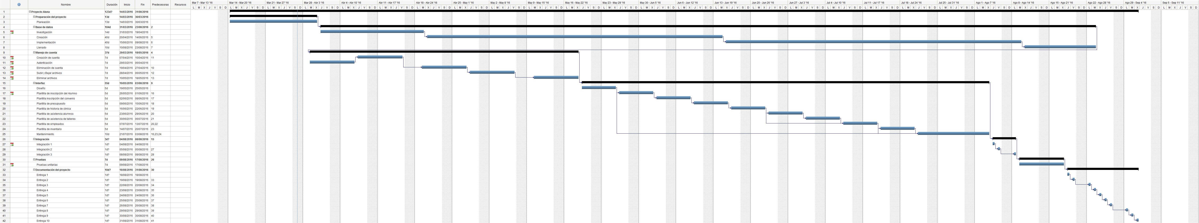



**Diagrama de casos de uso.**

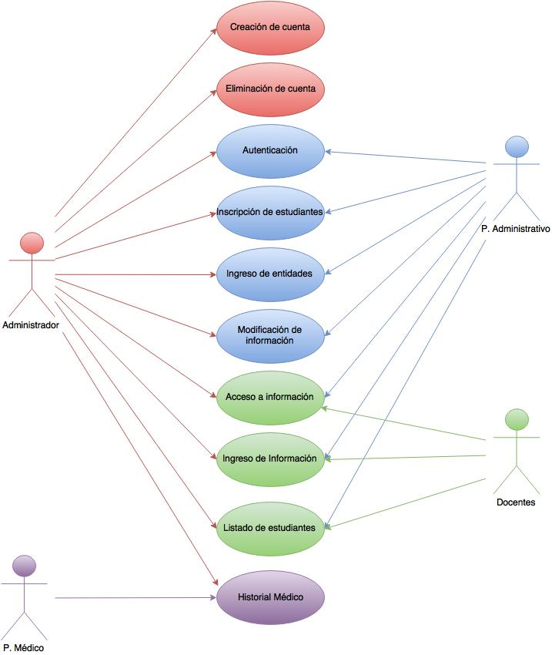

**Diagrama de Actividades**

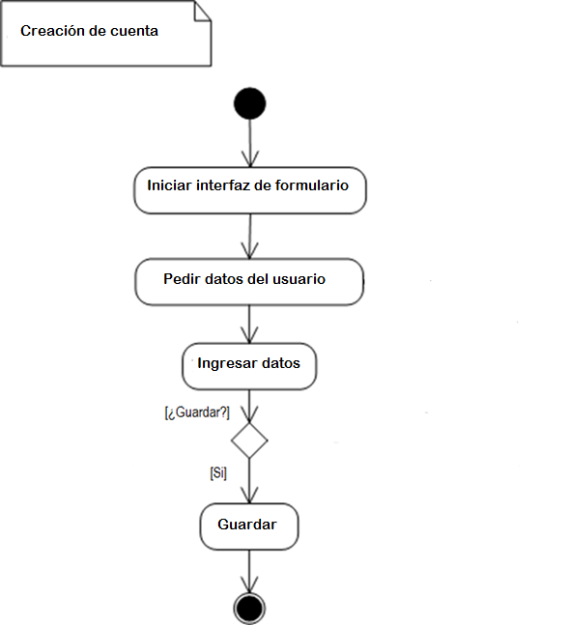

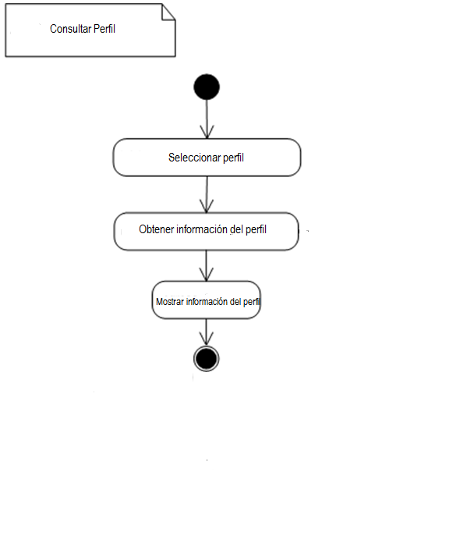

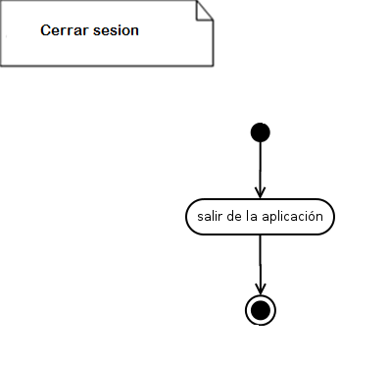

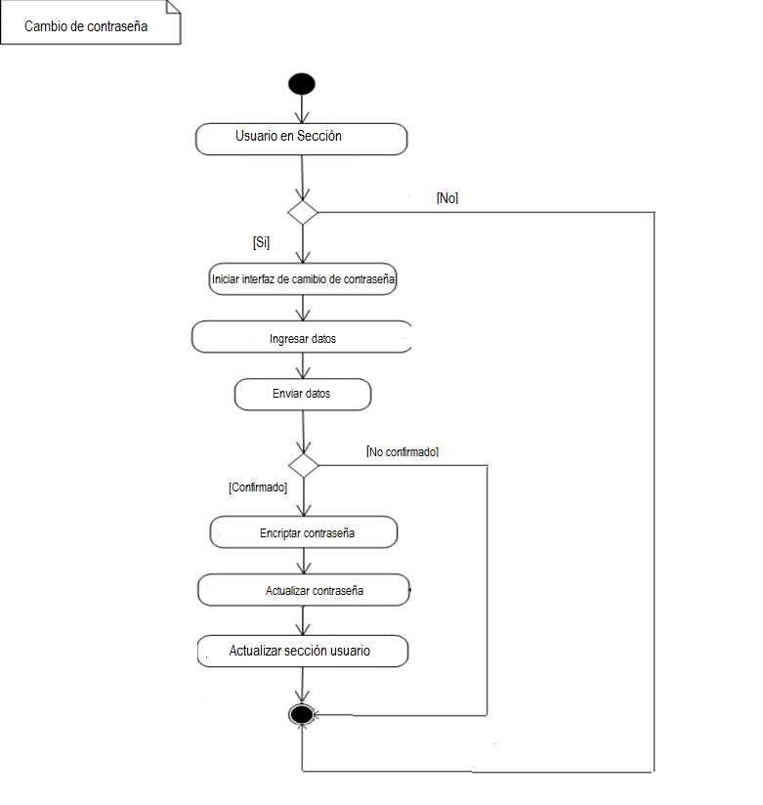

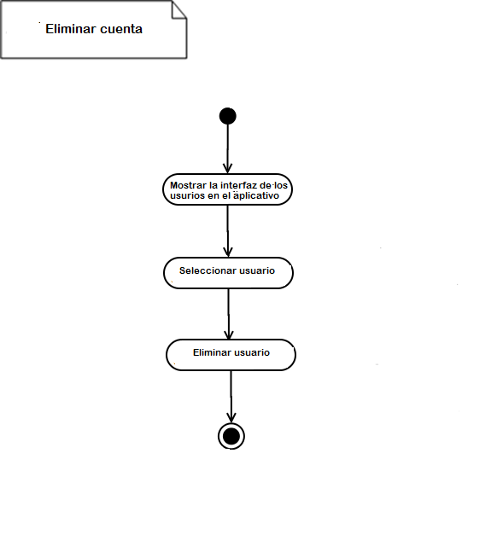

**Diagrama de Secuencia**

**Inicio sesión:**

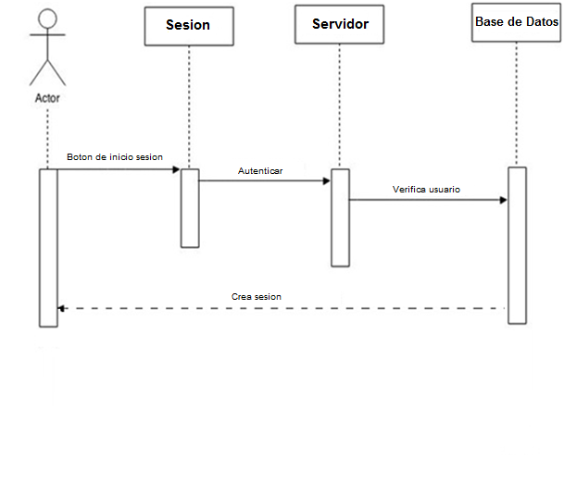

**Buscar archivo:**

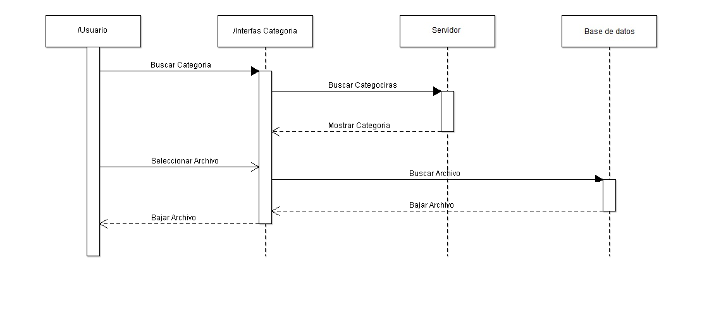

**Eliminar archivo:**

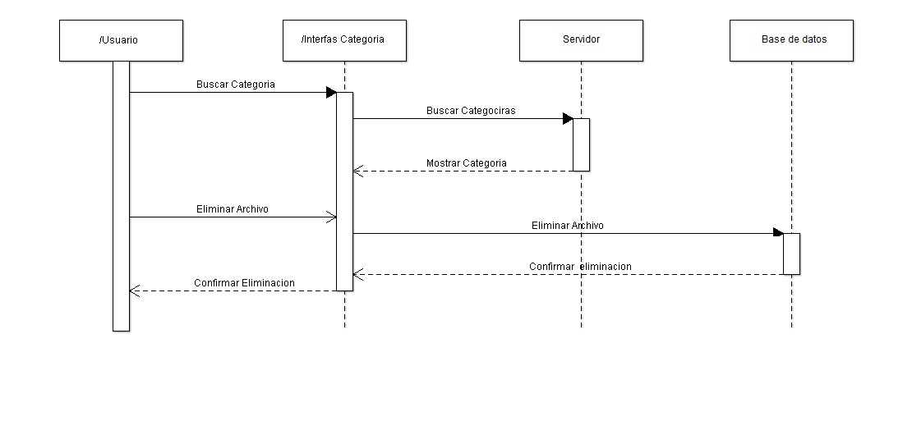

**Cierre de sesión:**

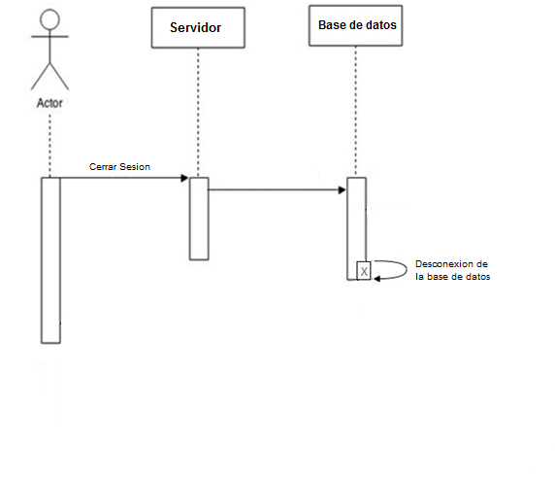

**Registro usuario:**

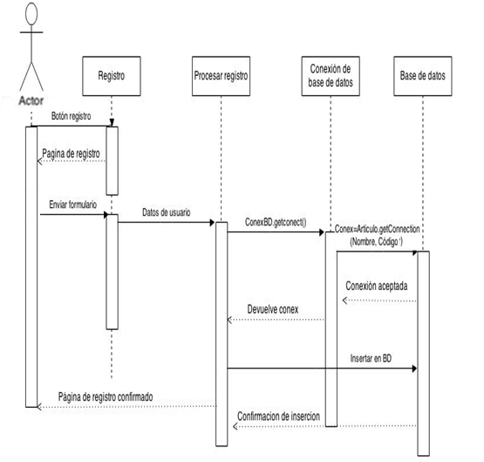

**Interfaz**

